Статья
практико-ориентированной работы
на тему:
«Роль семьи в нравственно-духовном воспитании детей младшего дошкольного возраста»

Подготовили:
Воспитатель 1 категории
«Школа Экотех +»
г. Севастополь
Шаповал Светлана Владимировна

«Любовь к родному краю, родной культуре, родной речи начинается с малого – с любви к своей семье, к своему жилищу, к своему детскому саду. Постепенно расширяясь, эта любовь переходит в любовь к Родине, её истории, прошлому и настоящему, ко всему человечеству».
Д.С. Лихачев
В ФГОС дошкольного образования сказано, что родители должны быть активными участниками образовательного процесса. Формирование у детей основ духовно-нравственного воспитания, невозможно без участия родителей.
Однако, не все родители имеют достаточный уровень общей культуры и педагогические знания, необходимые для воспитания ребёнка, ощущается недостаточность формирования принципов и правил жизни, корректного социального поведения, выбора жизненных ориентиров; материальные ценности преобладают над духовными. В молодых семьях вопросы нравственного воспитания детей не считаются важными и порой вызывают лишь недоумение. Многие родители даже не подозревают о том, что уже в дошкольном возрасте у детей начинают формироваться социальные нормы, моральные требования и различные образцы поведения. Поэтому необходимо осуществлять постоянное взаимодействие с родителями не только в виде психолого-педагогической помощи конкретным семьям, но и путем активного вовлечения родителей в жизнь детского сада, участие их в развивающей образовательной работе с детьми. Нужно заинтересовать родителей, предлагая им как традиционные, так и новые формы взаимодействия. Работа с родителями, проводимая в данном направлении, способствует формированию у детей основ духовной культуры, этики, нравственности, патриотизма.
Вместе мы решаем следующие задачи для родителей:
‒ повышение педагогической культуры;
‒ наработка теоретических знаний;
‒ формирование практических знаний, умений, навыков;
‒ изучение, обобщение и распространение положительного опыта семейного воспитания;
Для выполнения задач духовно-нравственного воспитания в нашем детском саду организовано единое образовательное пространство, активными участниками которого являются не только дети и педагоги детского сада, но и семьи наших воспитанников: мамы, папы, бабушки и дедушки. Всё, что ребенку с детских лет прививается в семье, он сохраняет в течение всей своей жизни. Педагог прошлого века А. С. Макаренко утверждал: «Хорошее воспитание детей – это наша счастливая старость. Плохое – это наше горе, наши слезы». Именно в семье ребенок должен получать первый багаж нравственного поведения, делать первые наблюдения и учиться как себя вести в различных ситуациях беря пример с родителей. Воспитателям надо помочь родителям сохранить духовность детей, научить их любить свой родной город, поселок, улицу, дом, семью.
Взаимодействие с семьями воспитанников в группе «Колокольчик» детского сада ГБОУ «ШКОЛА ЭКОТЕХ+» мы осуществляем на основе принципов единства детского сада и семьи. Действуя сообща, на собственных примерах, воспитатели и родители, направляют детей, помогают проживать и решать различные ситуации.
В начале, для выстраивания эффективной работы с родителями было проедено анкетирование, в ходе которого выяснили, что родители понимают и принимают значимость духовно-нравственного воспитания. Анализ ответов показал, что большинство из родителей плохо осведомлены в вопросах воспитания детей по данному направлению, им необходима педагогическая поддержка.
Родителям предложен первоначальный ряд правил:
- Будь к своему ребенку в меру добр и требователен, если хочешь чего-то добиться;
- Прежде чем дать оценку действиям ребенка, попробуй вникнуть в ситуацию;
- Покажи ребенку хороший пример.
Были запланированы различные формы взаимодействия с семьёй, как традиционные, так и нетрадиционные, среди которых:
- «Дни открытых дверей»;
- «Родительская почта»;
- проведение совместных выставок, творческих конкурсов;
- организация родительских семинаров на диалоговой основе;
- родительских собраний, консультаций;
- совместные с родителями праздники, спектакли, дни рождения детей;
- использование наглядных форм работы (информационные стенды для родителей, папки-передвижки, выставки детских работ, дидактических игр, литературы);
- «Семейная мастерская»;
- совместный труд родителей и ребят (акции добрых дел, участие в подготовке праздников).
-клуб домашнего чтения;
- создание мини театра, актерами и декораторами которого являются родители.

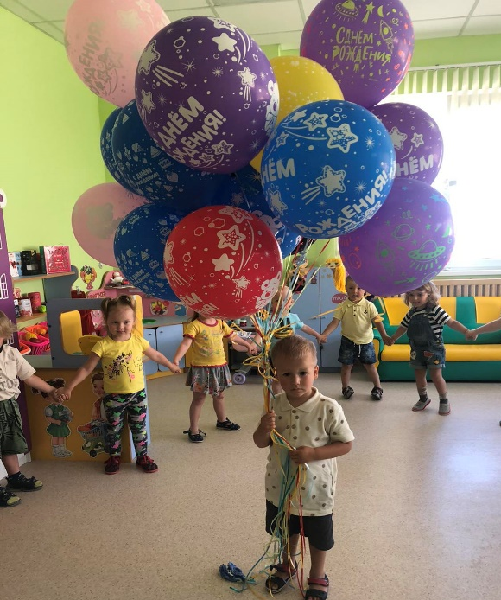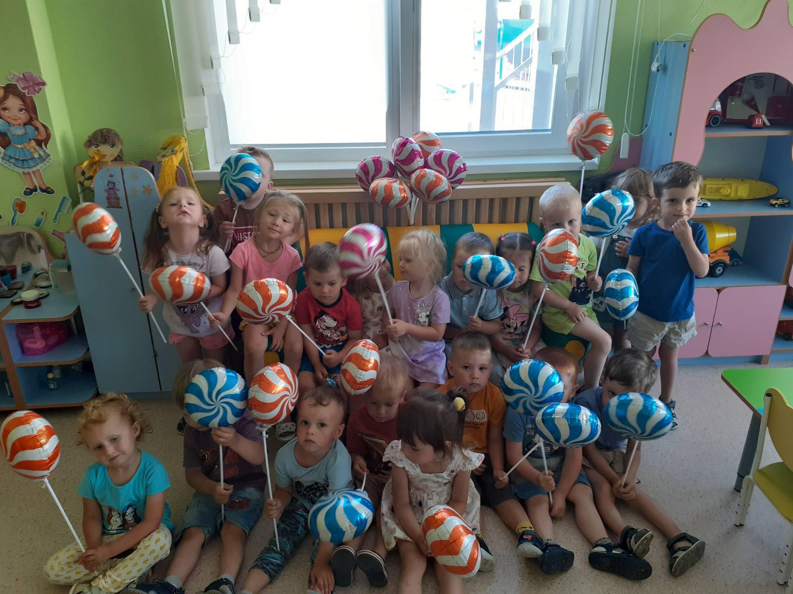

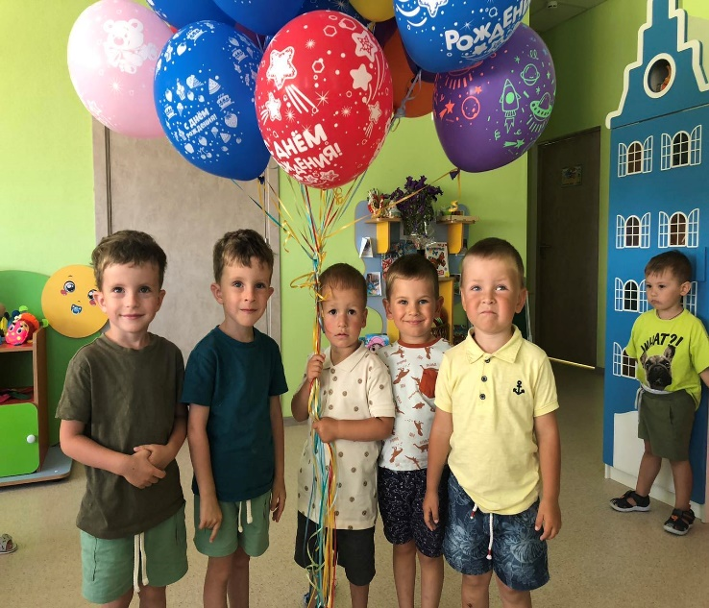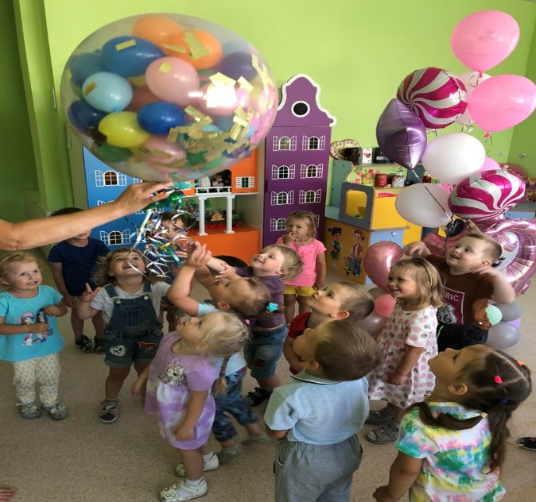

Все эти формы работы сблизили и помогли нам наладить более тесный контакт с семьями воспитанников. Так как наш детский сад открылся и принимал своих первых воспитанников совсем недавно, мы начали с самого маленького проекта «Мой дом –моя крепость», где мы учились вместе создавать РППС нашей группы как что-то родное, близкое, теплое. И у нас получилось. Педагоги и родители своими сделали игрушки, демонстрационный материал, который был прост и понятен детям. Каждый уголок в группе не остался без внимания родителей, а результат мы увидели по реакции детей.

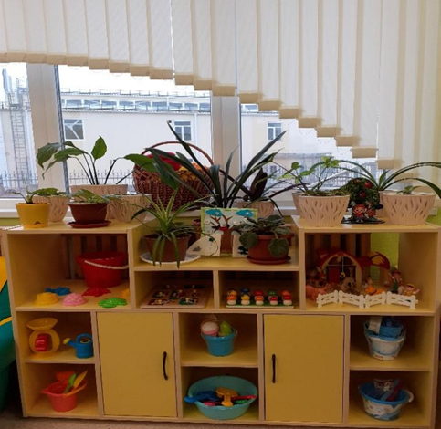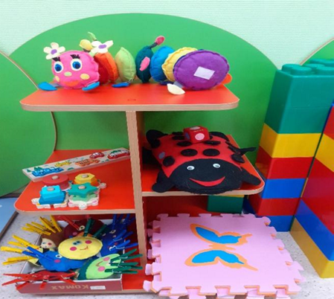

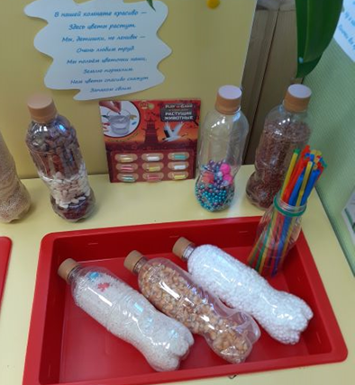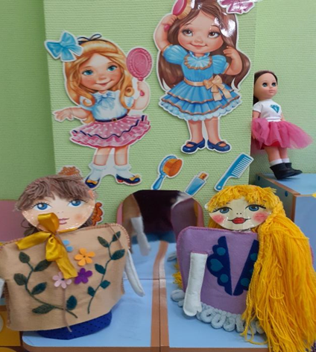

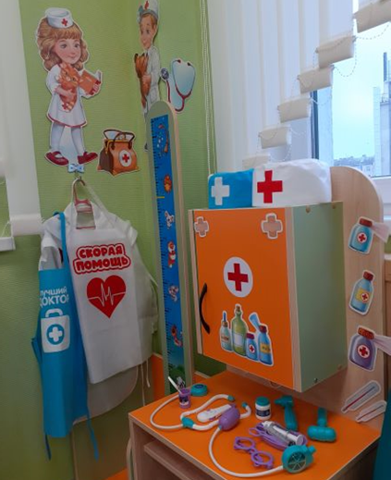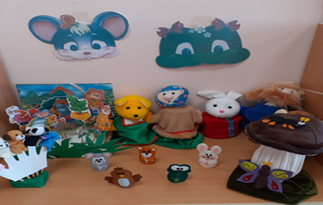

Большое значение в духовно-нравственном воспитании дошкольников имеют русские обрядовые праздники. Сотрудниками детского сада были организованы праздники «Посиделки у самовара», «Семья талантами богата», «Семья-это мы», «Осень вышла на прогулку», «Масленица», «День матери», выставка фотоколлажей «Крымская весна», «День пожилого человека», «День Защитника Отечества», «День Победы», «День дружбы», «День России» и другие познавательные мероприятия, в которых принимали активное участие родители.

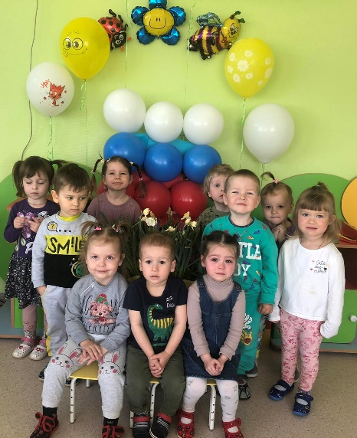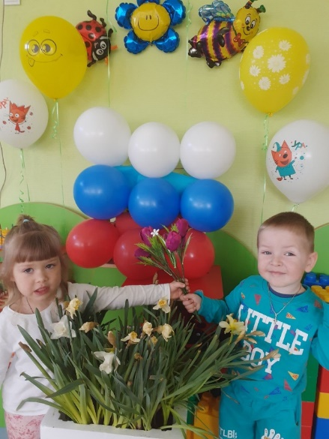

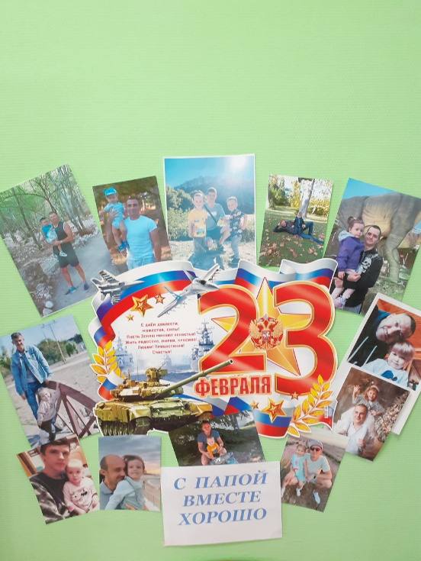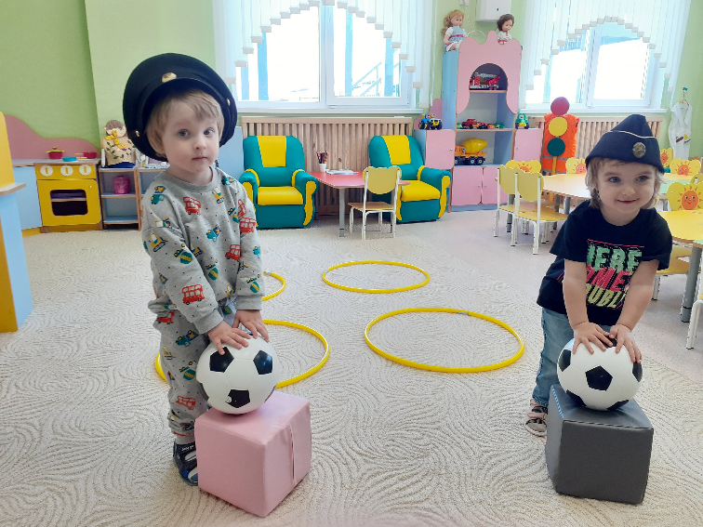

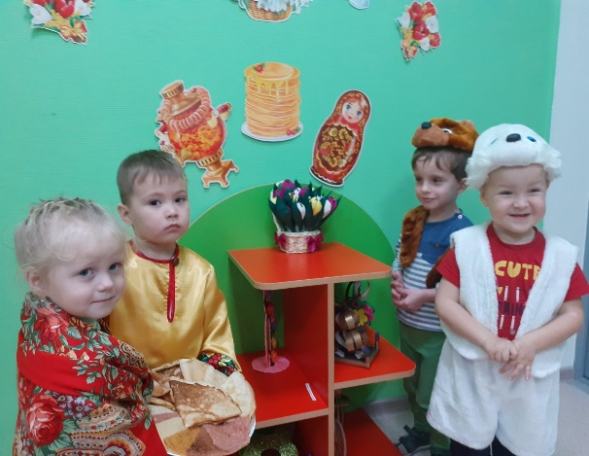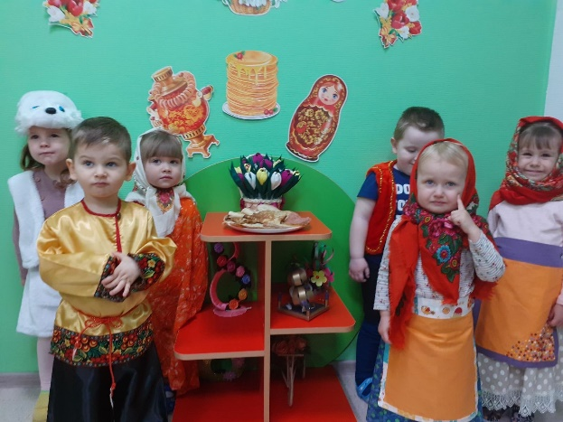

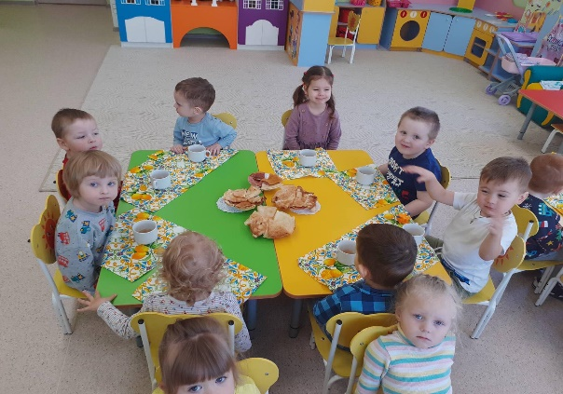

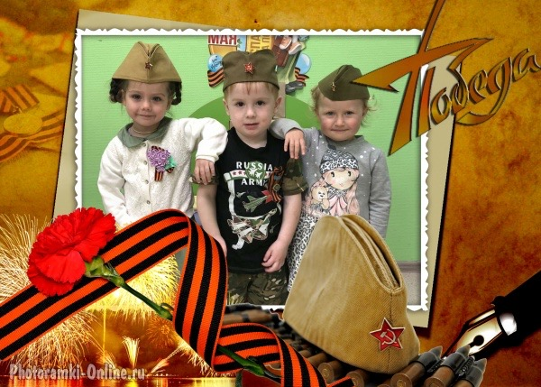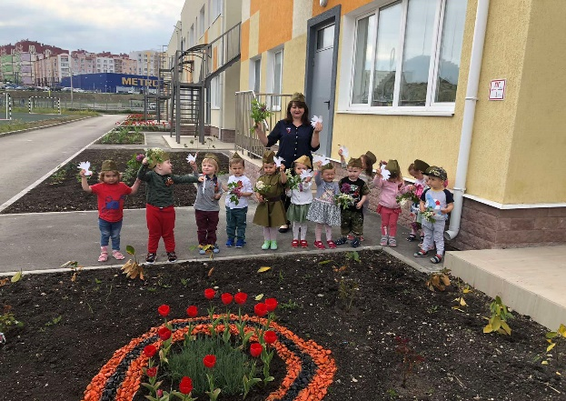

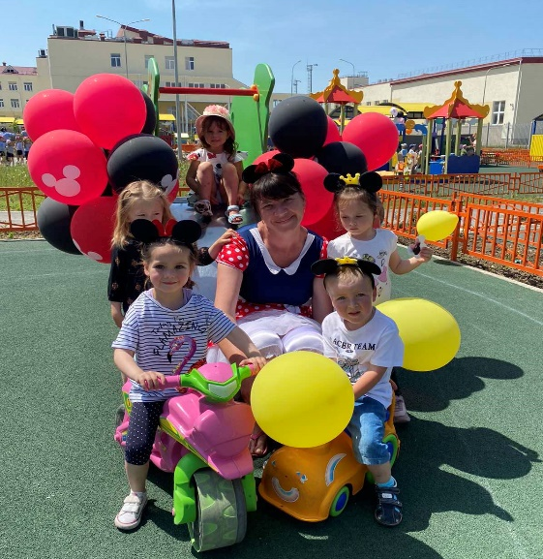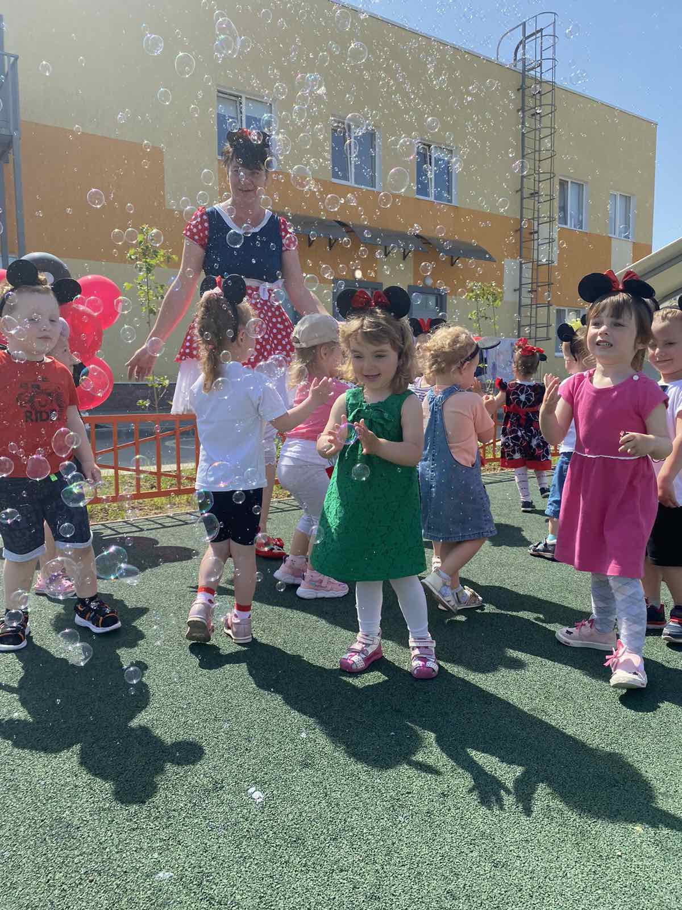

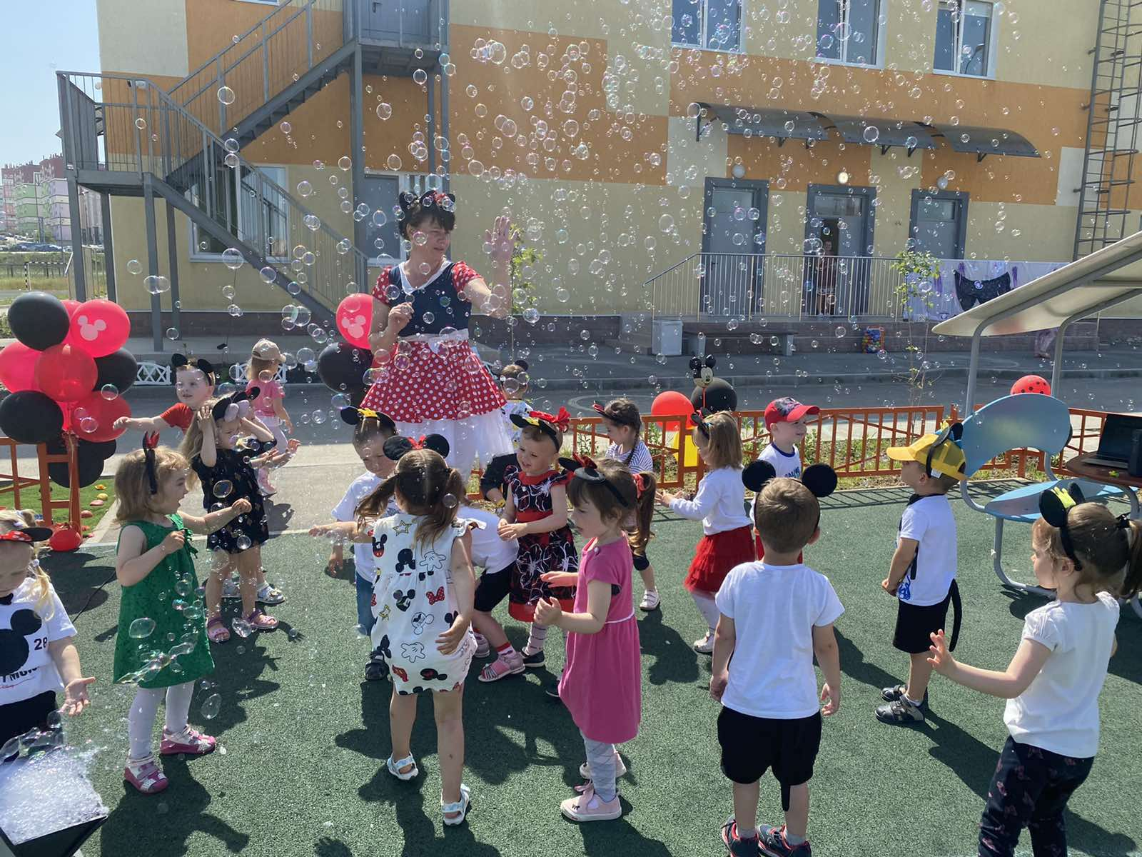

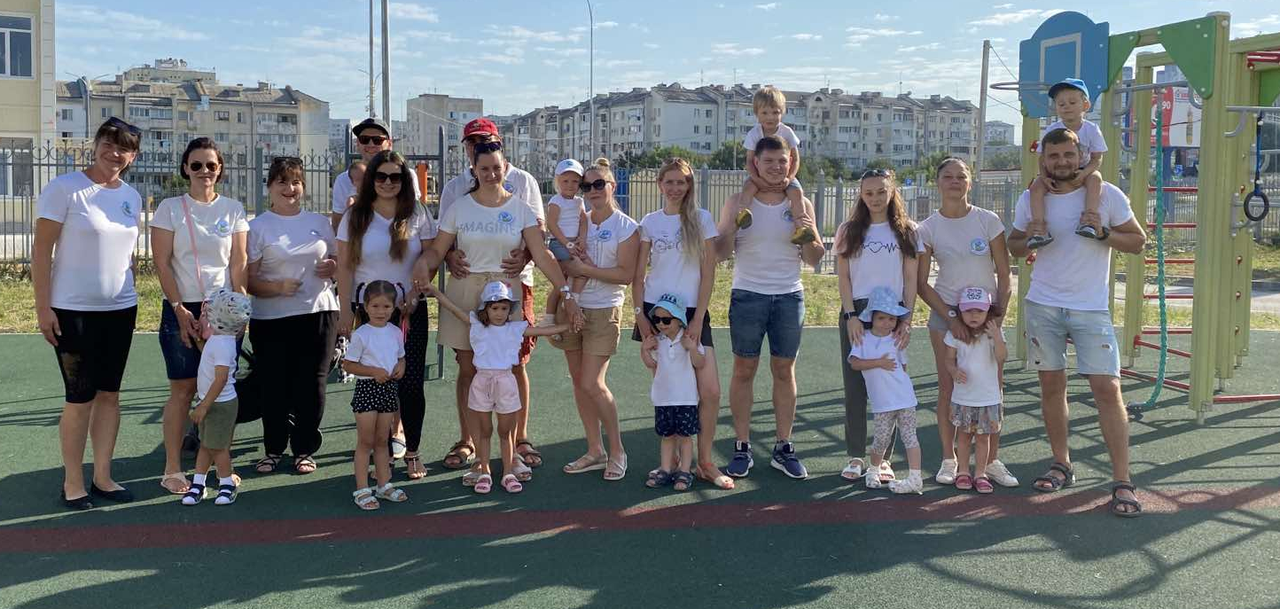

Духовно-нравственное воспитание тесно переплетается с патриотическим воспитанием, ведь любовь к городу, Родине начинается с уважения и любви к своей семье, родному дому. Ярким проектом стала организация благоустройства территории вокруг игровой площадки в русском народном стиле.

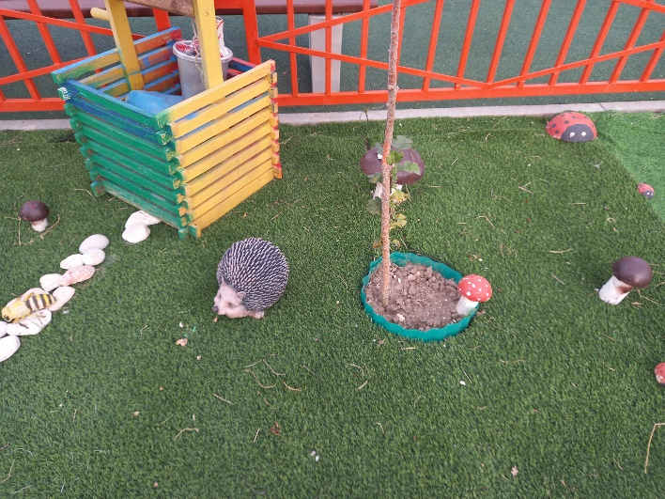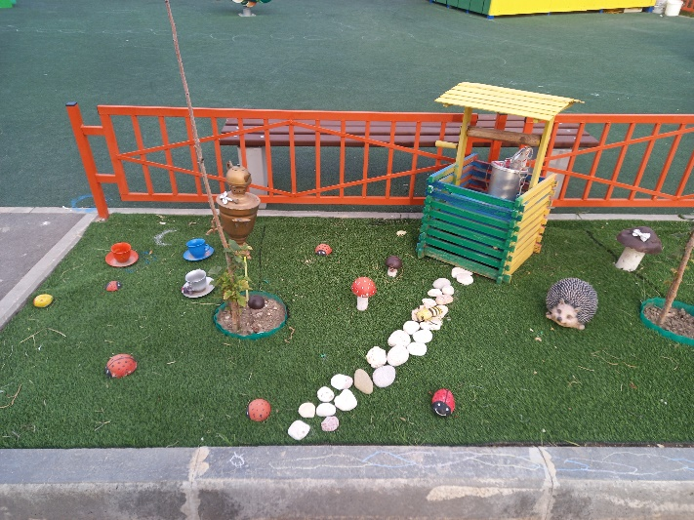

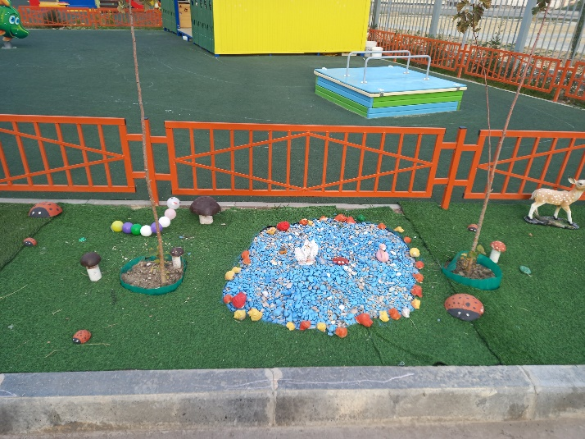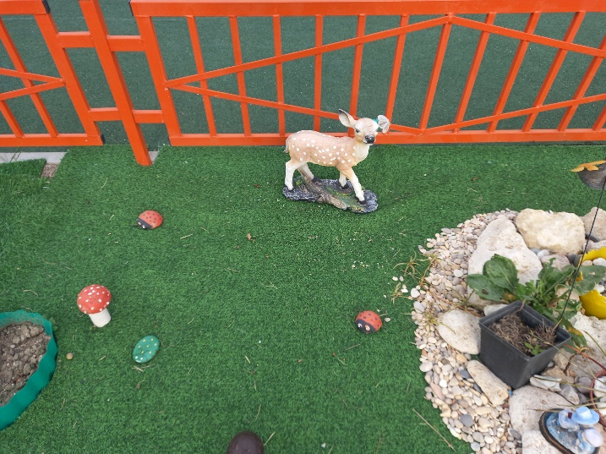

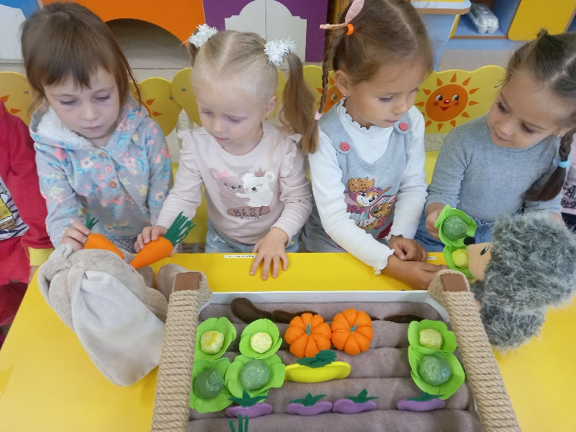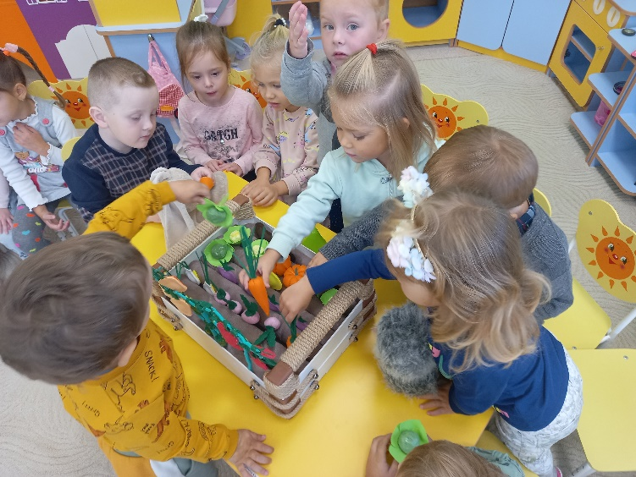

Заинтересованное участие наших родителей в педагогическом процессе помогло создать семейную творческую мастерскую. В мастерской совместное творчество детей с родителями помогло раскрыть творческий потенциал каждой семьи. Результаты работы семейной творческой мастерской являются украшением творческий выставок детского сада.

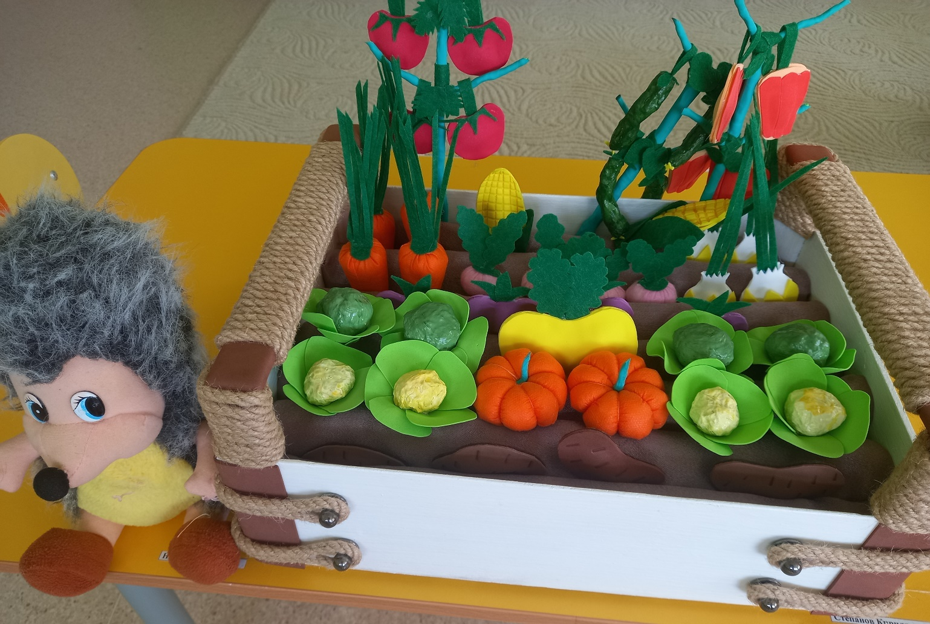

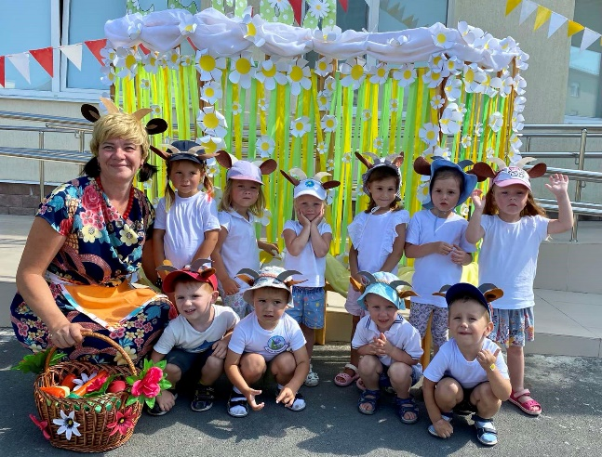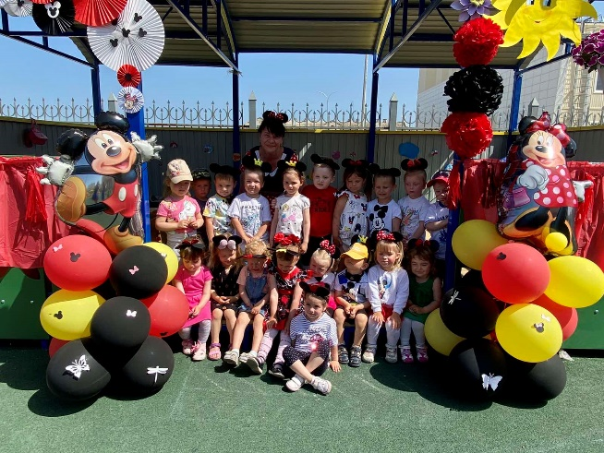

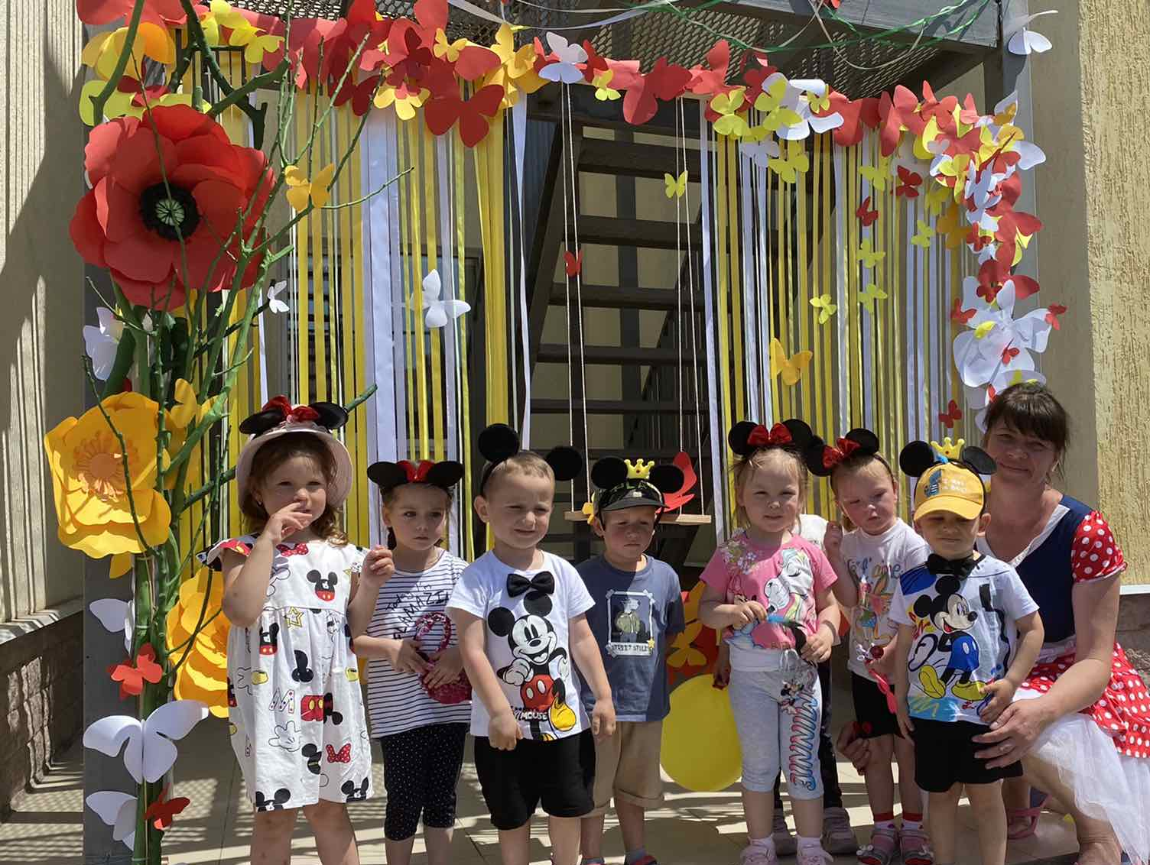

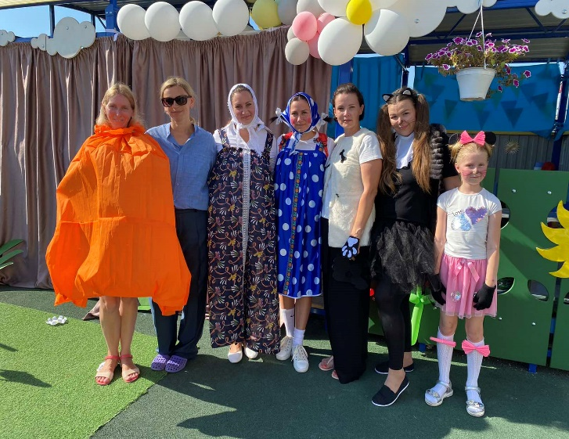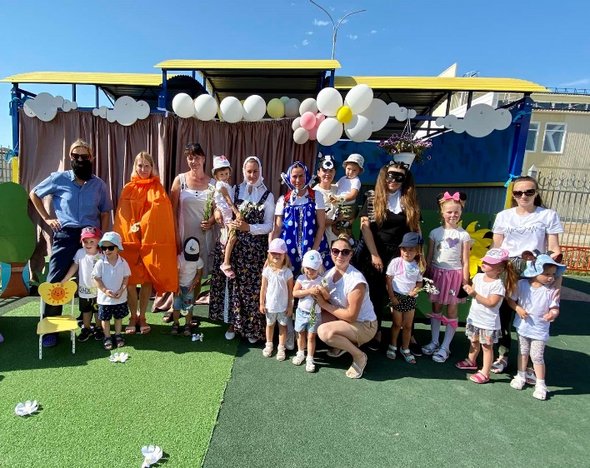

Активный интерес у современных родителей вызывают мультимедийные средства: презентации, фильмы, аудиозаписи, которые мы используем на встречах, поэтому в группе создаются аудио - и видеотеки, направленные для приобщения семей к нравственным ценностям.
К новым, современным традициям можно отнести семейный субботний вечер, совместный поход на каток, в кино.
Меняются времена, эпохи, люди. Но вечным остается стремление человека к добру, справедливости, истине. Сохранить человечность в наших детях, заложить нравственные основы, научить их правилам общения и умению жить среди людей - вот главные идеи воспитания духовности и нравственности. То, что мы заложим в душу ребенка сейчас, проявится позднее, станет основой его жизни.
Таким образом, взаимодействие ДОУ и семьи позволяет поддержать становление духовно-нравственной личности ребёнка, повысить уровень духовно–нравственной культуры. Мы не останавливаемся на достигнутом и продолжаем искать инновационные пути сотрудничества с родителями. Каков человек–таков мир, который он создает вокруг себя.

